Stödtext till ”Iordningställande, administration och överlämnande av läkemedel”, Avsnitt 3, Säker läkemedelshantering
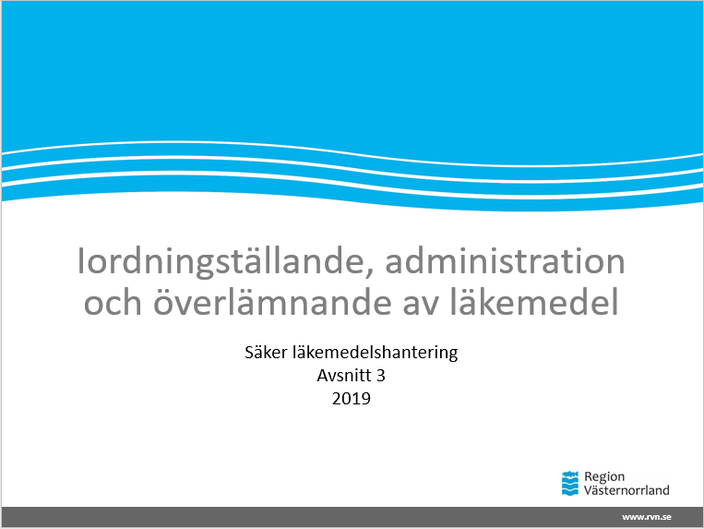

Iordningställande av läkemedel innebär att man plockar fram, dispenserar i mugg eller dosett, häller upp flytande läkemedel, drar upp i spruta, löser upp eller späder ett injektions- eller infusionsläkemedel och så vidare
Administrering av läkemedel – tillförsel av läkemedel till kroppen
Överlämnande av läkemedel – det att ett läkemedel som ska tillföras till en patient lämnas över till patienten själv eller till en tredje person som administrerar läkemedlet

Hälso- och sjukvårdspersonal som iordningställer och administrerar eller överlämnar ett läkemedel till en patient ska ha tillgång till
- de uppgifter om läkemedelsordinationen som har dokumenteras
- uppgifter om vem som har ordinerat läkemedlet
- uppgifter om tidpunkten för ordinationen.

Den som iordningsställer, administrerar eller överlämnar ett läkemedel till patient ska mot den dokumenterade ordinationen kontrollera
- patientens identitet
- läkemedelsnamn eller aktiv substans
- läkemedelsform
- läkemedlets styrka
- dosering
- administreringssätt
- administreringstillfällen.

Vid iordningsställande i form av spädning av läkemedel ska särskild försiktighet iakttas. Den som iordningsställer ett läkemedel ska göra en rimlighetsbedömning av såväl den ordinerade som den iordningsställda dosen.

Ett iordningsställt läkemedel som inte omedelbart administreras eller överlämnas till patienten ska märkas med patientens identitet och läkemedlets namn eller aktiv substans, styrka, tidpunkt för iordningställande, administrering eller överlämnande, vem som har iordningställt samt dosering och administreringssätt.
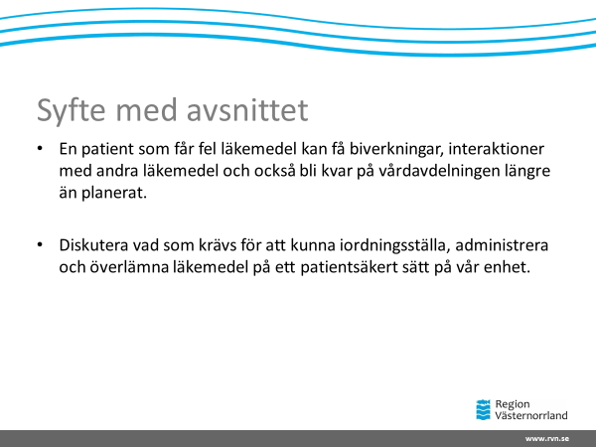
Att iordningställa, administrera och överlämna läkemedel är vanliga arbetsuppgifter som om det blir fel kan få allvarliga följder. Man räknar med att 1-3 av tio inläggningar på sjukhus beror på läkemedelsrelaterade fel. Om en patient får fel läkemedel eller fel dos eller kanske inte får de läkemedel som är ordinerade när de ligger på sjukhus riskerar de att bli sjukare än vad de var från början, eller inte tillfriskna som de ska. Vårdtiden kan behöva förlängas. Syftet med den här stunden är att diskutera vad som krävs hos oss för att kunna ha så säker läkemedelshantering som möjligt när det gäller iordningsställande, administration och överlämnande.

Falldiskussioner – fallen är inspirerade av verkligheten men omgjorda så ingen patient kan identifieras

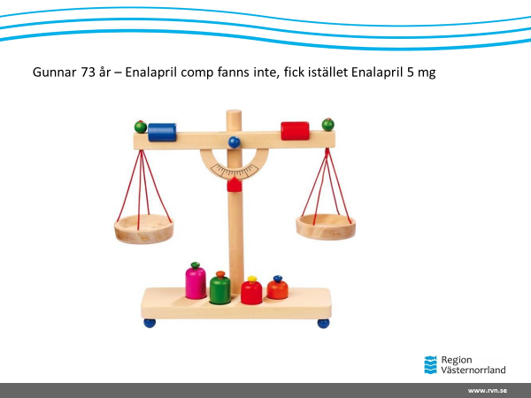
Berätta om fallen:
Gunnar. Den ssk som skulle iordningställa Gunnars medicin hittade inte enalapril comp, eller uppmärksammade inte att enalapril som skulle ges var med comp – gav istället enalapril 5 mg. Be gruppen diskutera vad det innebär för den enskilda patienten, vad innebär det rent farmakologiskt? Enalapril Comp innehåller 20 mg enalapril och 6 mg hydroklortiazid. Patienten fick alltså bara ett av två ordinerade läkemedel och dessutom i alldeles för låg dos. Får antagligen inte önskad effekt, högre blodtryck som beroende på varför patienten ligger inne kan försämra tillståndet så patienten blir kvar längre. Vad innebär det för era patienter om trycket är för högt? Vad skulle hänt om det hade varit tvärt om, pat hade enalapril 5 mg ordinerat men fick enalapril comp? På en patient med dålig njurfunktion skulle man kunnat få en akut njursvikt.
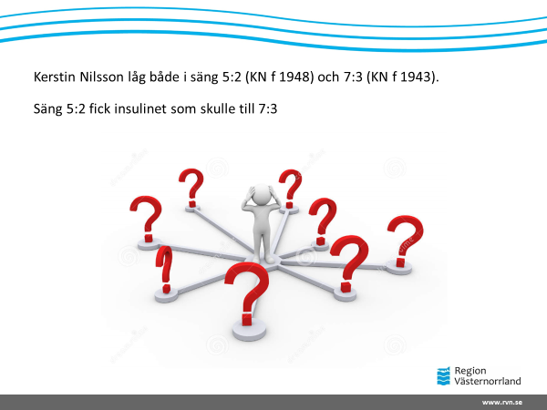
Ssk blev ombedd av annan ssk att ge insulin till Kerstin Nilsson. De hade inte noterat att det fanns två på avdelningen, missade att kontrollera fullständig identitet på patienten innan administration. Skulle det kunna hända hos er? Finns andra risktillfällen där man skulle kunna förväxla patienter? Hur undviker man att förväxla patienter och läkemedel till patienter? Vad händer om man ger insulin till ickediabetiker?
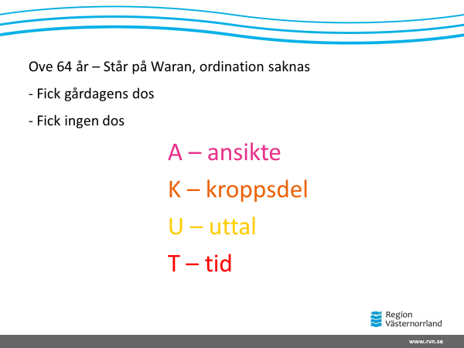
Vid em-rond hade pk inte kommit och ingen waranordination fanns. Jouren var erkänt otrevlig och ssk ville inte störa. Valde att ge samma dos som dagen innan – risker? Valde att låta bli att ge medicinen eftersom ordination saknades – risker? Risk med för högt INR är blödning, för lågt propp – AKUT är minnesregeln för stroke. Eller tänkte ringa jouren, men blev avbruten och glömde sen bort det?
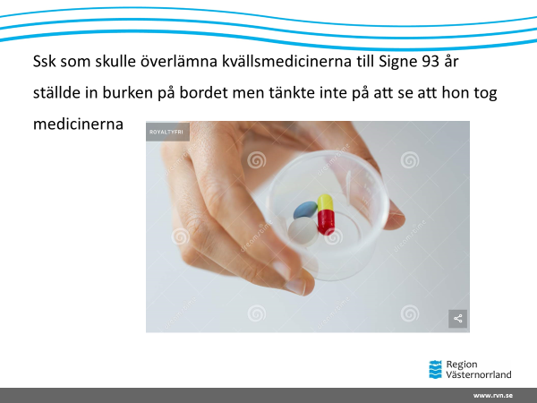
Varför blir det så? Signe kanske var på toaletten eller röntgen. Om hon inte får sin kvällsmedicin, vad innebär det för fortsatta sjukdomsförloppet? Extra risker till exempel diabetesläkemedel, antikoagulantia (Vet alla vad de nyare antikoagulantia förutom waran heter? Pradaxa, eliquis, xarelto och lixiana)
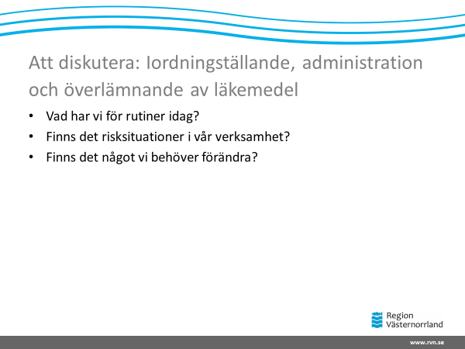
Vad har vi för rutiner idag? När patienten kommer och läkemedel iordningställs första gången? Under vårdtiden? När läkemedel ska iordningställas inför hemgång?
Finns det några särskilda situationer som det är större risker med? Tex injektioner, ovanliga ordinationer, spädningar, ovanliga sjukdomar? Får den som arbetar med läkemedel arbeta ostörd? Risker om man blir avbruten när man iordningsställer, administrerar eller överlämnar?
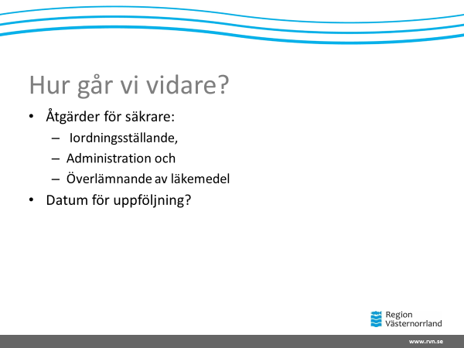
Fundera på en åtgärdsplan och bestäm datum för avsnitt fyra i denna serie. Börja det mötet med att ta upp åtgärdsplanen
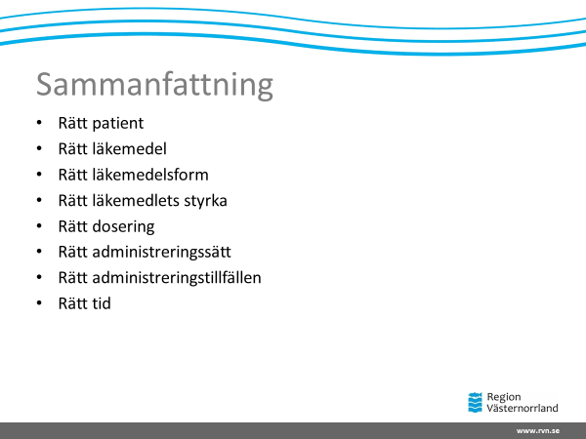
Att iordningställa, administrera och överlämna läkemedel är högt kvalificerade arbetsuppgifter som kräver stor noggrannhet för att inte bli fel. Genom att påminna varandra och värna om den som arbetar med läkemedelshantering gör vi skillnad!
Redovisning
Utbildningen är obligatorisk. Utse någon som för anteckningar under mötet. Skicka deltagarlistor, frågor, synpunkter samt eventuella beslut till förändrat arbetssätt efter genomgånget material i ett cirkulationskuvert till läkemedelsenheten, Regionens hus, alternativt lakemedelskommitten@rvn.se

